长安校区校务楼小便池安装隔断项目

一、项目内容
长安校区校务楼A、B座小便池安装100cm*45cm*1.8cm颗粒板隔断，上加240cm*20cm*1.8cm颗粒板平台，隔断样式参考如下示意图，颗粒板环保等级为E0级及以上，施工符合国家规范标准。
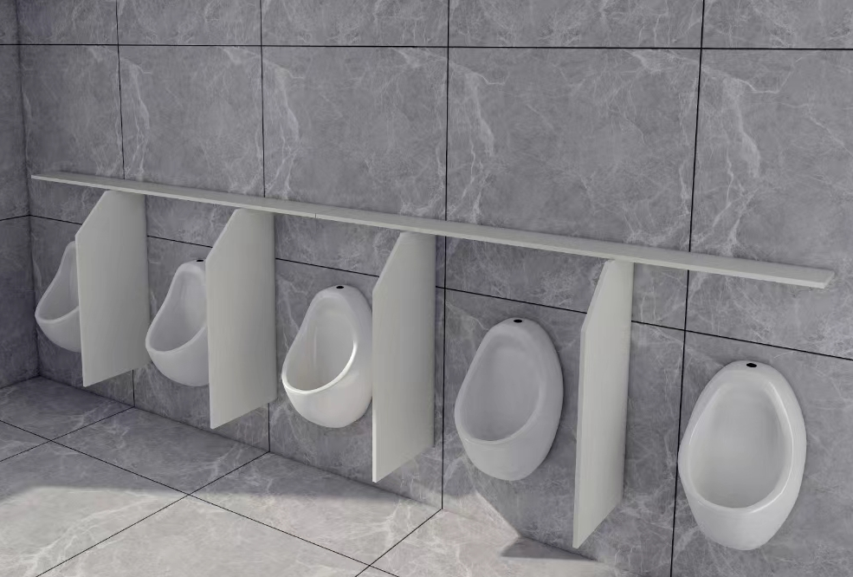
二、工程报价
名称 | 规格 | 单位 | 数量 | 金额（元）
小便池隔断 | 高100cm*深45cm*板厚1.8cm | 套 | 40
上平台 | 长240cm*宽20cm*板厚1.8cm | 套 | 20
隔断安装 | 人工及辅材
合计
单位（盖章）：
法人代表（或授权代表）（签字） 年 月 日

三、售后承诺
附件一：法定代表人身份证明书

法定代表人身份证明书

单位名称：
地 址：
姓 名： 性别： 年龄： 职务：
系 的法定代表人。
特此证明。

报价人： (盖章)

日 期： 年 月 日

后附身份证（或护照）复印件

附件二：法定代表人授权委托书

法定代表人授权委托书

致： 西北政法大学后勤保障处采购领导小组

本授权书申明： (报价单位名称) 的法人代表 (姓名、职务)经合法授权，特代表本单位授权 (姓名、职务) 为正式的合法代理人，并授权代理人在有关 (项目名称)的议价过程中以本单位的名义代表签署相关文件并处理与此有关的一切事务。

各方在此分别签字或盖章，以资证明。

投 标 人： (盖章)
法 定 代 表 人： (签字、盖章)
被授权的代理人： (签字、盖章)

日 期： 年 月 日

附：被授权代理人的身份证复印件
（不采用被授权的代理人的可不填写此表）

